Конспект занятия в старшей группе №9
Ознакомление с окружающим и предметным миром
«Предметы рукотворного мира»
Воспитатели: Андронова Н. П., Платонова О. Ф.
Программное содержание.
Образовательные задачи.
• Расширить знания детей о предметах рукотворного мира.
• Уточнить знания детей о значении предметов рукотворного мира.
• Рассказать о предметах-помощниках для каждой профессии людей.
• Подвести детей к выводу, что у предметов, также как и у людей, есть своё прошлое, настоящее и будущее.
• Развивать связную речь детей.
• Продолжать учить детей отвечать на вопросы и находить правильный ответ.
Воспитательные задачи.
• Воспитывать бережное отношение к предметам, созданным руками человека.
• Воспитывать интерес к изучению истории предметов.
Предварительная работа.
• Чтение рассказа К.Д. Ушинского «Как рубашка в поле выросла».
• Рассматривание иллюстраций с изображением различных предметов.
• Беседа об окружающих нас предметах.
• Знакомство с профессиями человека.
• Рассказ родителей своим детям об игрушках их детства.
Ход занятия:
- Ребята, давайте посмотрим вокруг себя! Что мы видим?
- Правильно, предметы. Все эти предметы создал человек.
- Ребята, а как вы думаете, для чего нам нужны предметы?
- Предметы нам нужны для того, чтобы играть, учиться, работать и отдыхать. С помощью предметов мы питаемся, ухаживаем за своим телом.
- Ребята, как вы думаете, какие предметы нам нужны для игры?
- Правильно, конечно же, это игрушки!
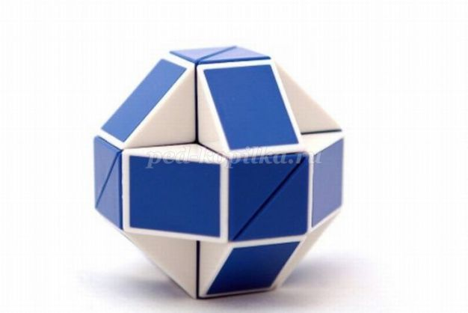
Игрушки и многие другие предметы, такие как детские книги, одежду и обувь взрослые специально создавали для детей.
- А какие предметы нам понадобятся для учебы в школе?
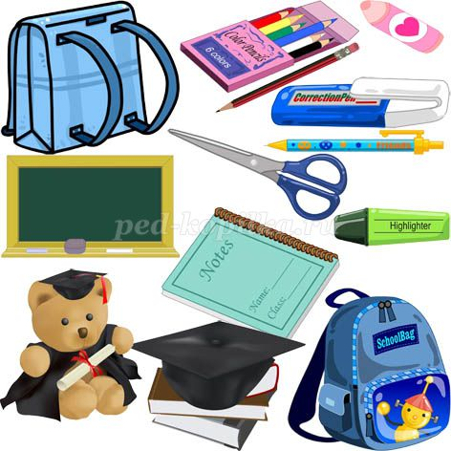

- Правильно, рюкзак, пенал, ручка, карандаш, ножницы, линейка, ластик, тетрадь и букварь.
- Ребята, а какие предметы помогают в работе вашим мамам и папам? Давайте вместе вспомним.
Я вам помогу. Это компьютер, телефон, лопата, лейка, книги, весы, машина и другие.
- Ребят, а вы знаете, что у людей разных профессий есть свои предметы-помощники.
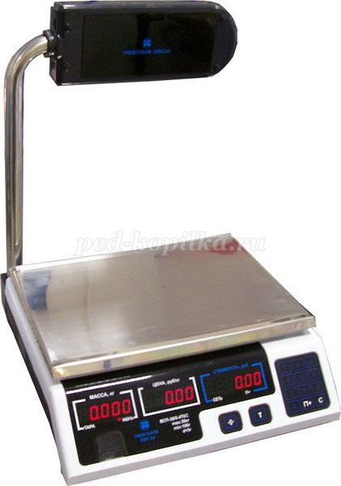
Например, продавцу в магазине помогают весы – на них он взвешивает товар, также нужна касса – на ней он пробивает чек и кладет в неё деньги.
Садоводу нужны опрыскиватель, лейка и ножницы для подрезки растений.
Дворнику в работе помогают лопата, метла и ведро.
А воспитателю в работе с детьми нужно много детских книг и игр, доска, стулья и парты.
- Вот видите, у каждого человека есть свои предметы, которые ему помогают в его нелёгкой работе. Ребят, но если есть предметы для работы, значит, есть предметы и для отдыха. Как вы думаете, что это за предметы?
- Конечно же, это кровать, кресло, телевизор, телефон, магнитофон, подушка, журналы, очки от солнца, надувной мяч и круг.
Многие предметы могут служить и для работы и для отдыха.
Например, по телефону человек может общаться во время работы и когда отдыхает.
- Ребята, а какие предметы нам с вами помогают культурно поесть? Из чего мы пьём, едим, чем едим?
- Правильно, это чашка, тарелка, ложка, вилка, нож и салфетки.
- Ребята, какие предметы нам с вами помогают ухаживать за своим телом?
- Правильно, это мыло, мочалка, шампунь, зубная щётка и зубная паста, крема, расческа.
- Ребята, а теперь давайте поиграем с вами в очень интересную игру.
Я вам буду называть любой предмет, а вы мне говорить, для чего он нужен.
Например, лейка.
А вы говорите, чтобы поливать растения. Всем понятно?
Будьте внимательны!
- Саша, для чего нужен стул?
-Правильно, чтобы на нём сидеть.
- Катя, для чего нужна ручка?
- Правильно, чтобы ей писать.
(Я называю следующие слова: кукла, мяч, резинка, заколка, лопатка, стол, карандаш, тетрадь, зонт, ваза, шкаф, и т.д.).
- Молодцы, какие, всё знаете!
- Ребята, предметы придумали ещё древние люди. Со временем человек их изменял, улучшал. Люди и сегодня продолжают изменять предметы, чтобы они становились удобнее и лучше.
У каждого предмета есть своё прошлое, настоящее и будущее.
Так у вашей игрушки, с которой вы играете дома, есть своя история изготовления. Вот послушайте её. Прежде чем попасть к вам домой, она очень долго блуждала по свету. Сначала её нужно было изготовить. Например, мягкую игрушку сшили на фабрике игрушек, а потом отвезли в магазин, где вам её и купили родители.
А вот машинки, в которые играют наши мальчики, делают из металла и пластмассы.
Очень длинную и интересную историю могут нам рассказать стол и стул, наши парты.
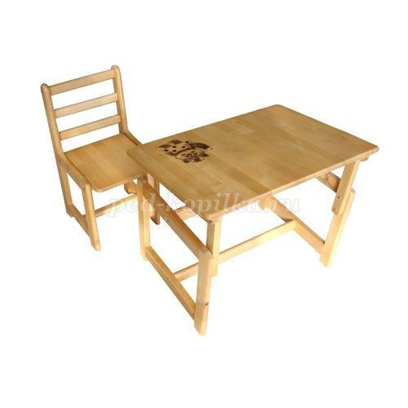
Представляете, сначала они росли в лесу в виде дерева, затем дерево срубили, и из ствола сделали доски. Собрали стол и стул, подпилили, отполировали, покрыли краской, лаком и отвезли на продажу в магазин. Теперь вот они у нас стоят в группе.
Мебель прошла нелёгкий путь изготовления, и её нужно беречь.
- Ребята, все предметы, созданные руками человека нужно беречь, чтобы они нам дольше служили!
- Занятие окончено. Все молодцы!

